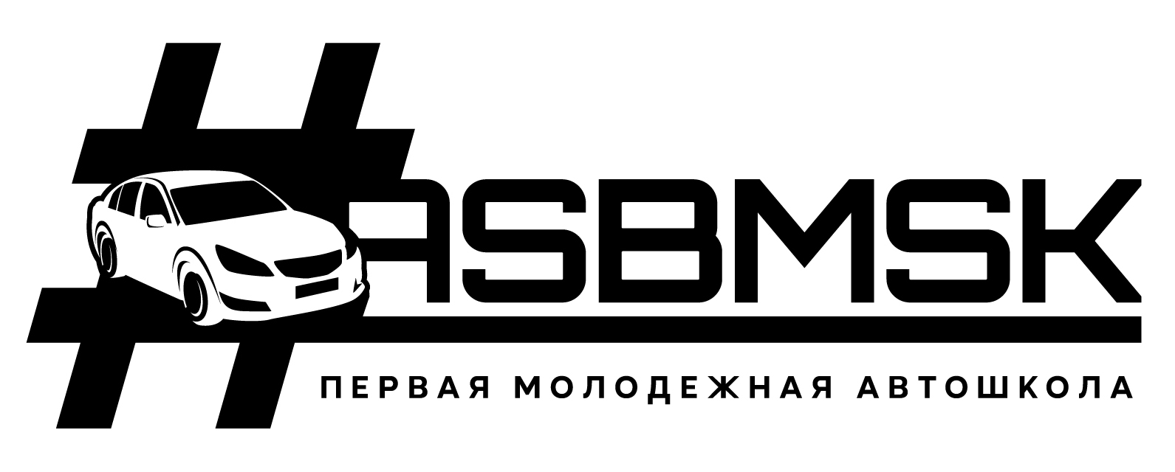 | +7 (495) 120-4777  www.asbmsk.ru  E-mail: info@asbmsk.ru | Общество с ограниченной ответственностью  «АВТОМАТИЗИРОВАННЫЕ СИСТЕМЫ БЕЗОПАСНОСТИ»  Юридический адрес: 127006 г. Москва, ул. Тверская, д.18,  корпус 1, офис 822  ИНН/КПП: 7713758791/771001001 ОГРН: 1127747208885

Приказ № 13
от 03.02.2021

О внесении изменений в дополнительную профессиональную программу профессиональной переподготовки преподавателей, осуществляющих профессиональное обучение водителей транспортных средств различных категорий и подкатегорий.

ПРИКАЗЫВАЮ.

1. Утвердить изменения в дополнительной профессиональной программе профессиональной переподготовки преподавателей, осуществляющих профессиональное обучение водителей транспортных средств различных категорий и подкатегорий в подпункт 5.1 дополнительной профессиональной программы профессиональной переподготовки преподавателей, осуществляющих профессиональное обучение водителей транспортных средств различных категорий и подкатегорий. Требования к минимальному материально техническому обеспечению при освоении программы и изложить их в следующей редакции:

5.1. Требования к минимальному материально-техническому обеспечению при освоении программы

Стол преподавателя -1шт
Стул преподавателя - 1 шт
Стул ученический с попитром - 16шт
Компьютер (в составе: монитор, системный блок, мышь, клавиатура)- 1 шт
Колонки -2 шт.
Тумба подкатная -1 шт.
Доска магнитно-маркерная -1 шт.
Кулер - 1 шт.
Часы настенные - 1 шт.
Столик для кофе-брейка - 1 шт.
Мультимедийный проектор - 1 шт.
Лазерная указка -1 шт,
Наглядные дорожные знаки на магнитах -70 шт.
Вешалка настенная -2шт.
Вешалка напольная-1 шт.
Кондиционер-1 шт.
Ноутбук- 1 шт.
Экран-1 шт.
Детское удерживающее устройство-1шт.
Гибкое связующее звено (буксировочный трос) Пит.
Тягово-сцепное устройство -1 шт.
Мотоциклетный шлем - 1шт.

Стенды (могут быть представлены в электронном виде):
Дорожные знаки (Знаки особых предписаний-2шт, предупреждающие знаки, знаки приоритета, информационные знаки-2шт, запрещающие знаки, предписывающие знаки, знаки сервиса, знаки дополнительной информации(таблички)-2шт) — 8 шт. Опознавательные и регистрационные знаки (опознавательные знаки транспортных средств, регистрационные знаки транспортных средств) -1шт
Дорожная разметка (горизонтальная разметка, вертикальная разметка) -1шт, Сигналы регулировщика- 1шт, Средства регулирования дорожного движения -1шт.

Подготовка к экзамену в ГИБДД категории «А», «В», «С», «В» и подкатегории «А»,
«В1», «С1, «D1»: Программа-тренажер экзамена в ГИБДД с использованием клавиатуры,
мыши и сенсорного экрана. — М.: НП МААШ, 2018.

Оборудование "Первая помощь при ДТП":
Тренажер-манекен взрослого пострадавшего (голова, торс, конечности) с выносным
электрическим контролером для отработки приемов сердечно-легочной реанимации -1шт.
Тренажер-манекен взрослого пострадавшего (голова, торс) без контролера для отработки.
приемов сердечно-легочной реанимации- 1шт.
Тренажер-манекен взрослого пострадавшего-поперхнувшегося (голова, торс) без контролера - 1шт.

Расходный материал для тренажеров (в составе: запасные лицевые маски, запасные «дыхательные пути», пленки с клапаном для проведения искусственной вентиляции легких) -20 комплектов

Расходные материалы "Первая помощь при ДТП":

Аптечка первой медицинской помощи(автомобильная)- 8 шт.
Табельные средства для оказания первой помощи. Устройства для проведения искусственной вентиляции легких (лицевые маски с клапаном различных моделей) - 15шт.
Средства для временной остановки кровотечения (жгуты) -2шт.

Средства для иммобилизации: Шины для верхних и нижних конечностей, шины для шейного отдела позвоночника- 3шт.

Перевязочные средства: (бинты, салфетки, лейкопластырь) -20шт
(Стенд или учебные пособия с подручными материалами, имитирующими носилочные средства, средства для остановки кровотечения, перевязочные средства, иммобилизирующие средства-1шт)

Учебно-наглядные пособия "Первая помощь при ДТП":
Учебные пособия по первой медицинской помощи пострадавшим в дорожно-транспортном происшествии для водителей- 18шт
Учебные фильмы по первой помощи пострадавшим в дорожно-транспортном происшествии, диск- 1шт

Генеральный директор ООО «АСБ»__________________________А.В. Шуклин

